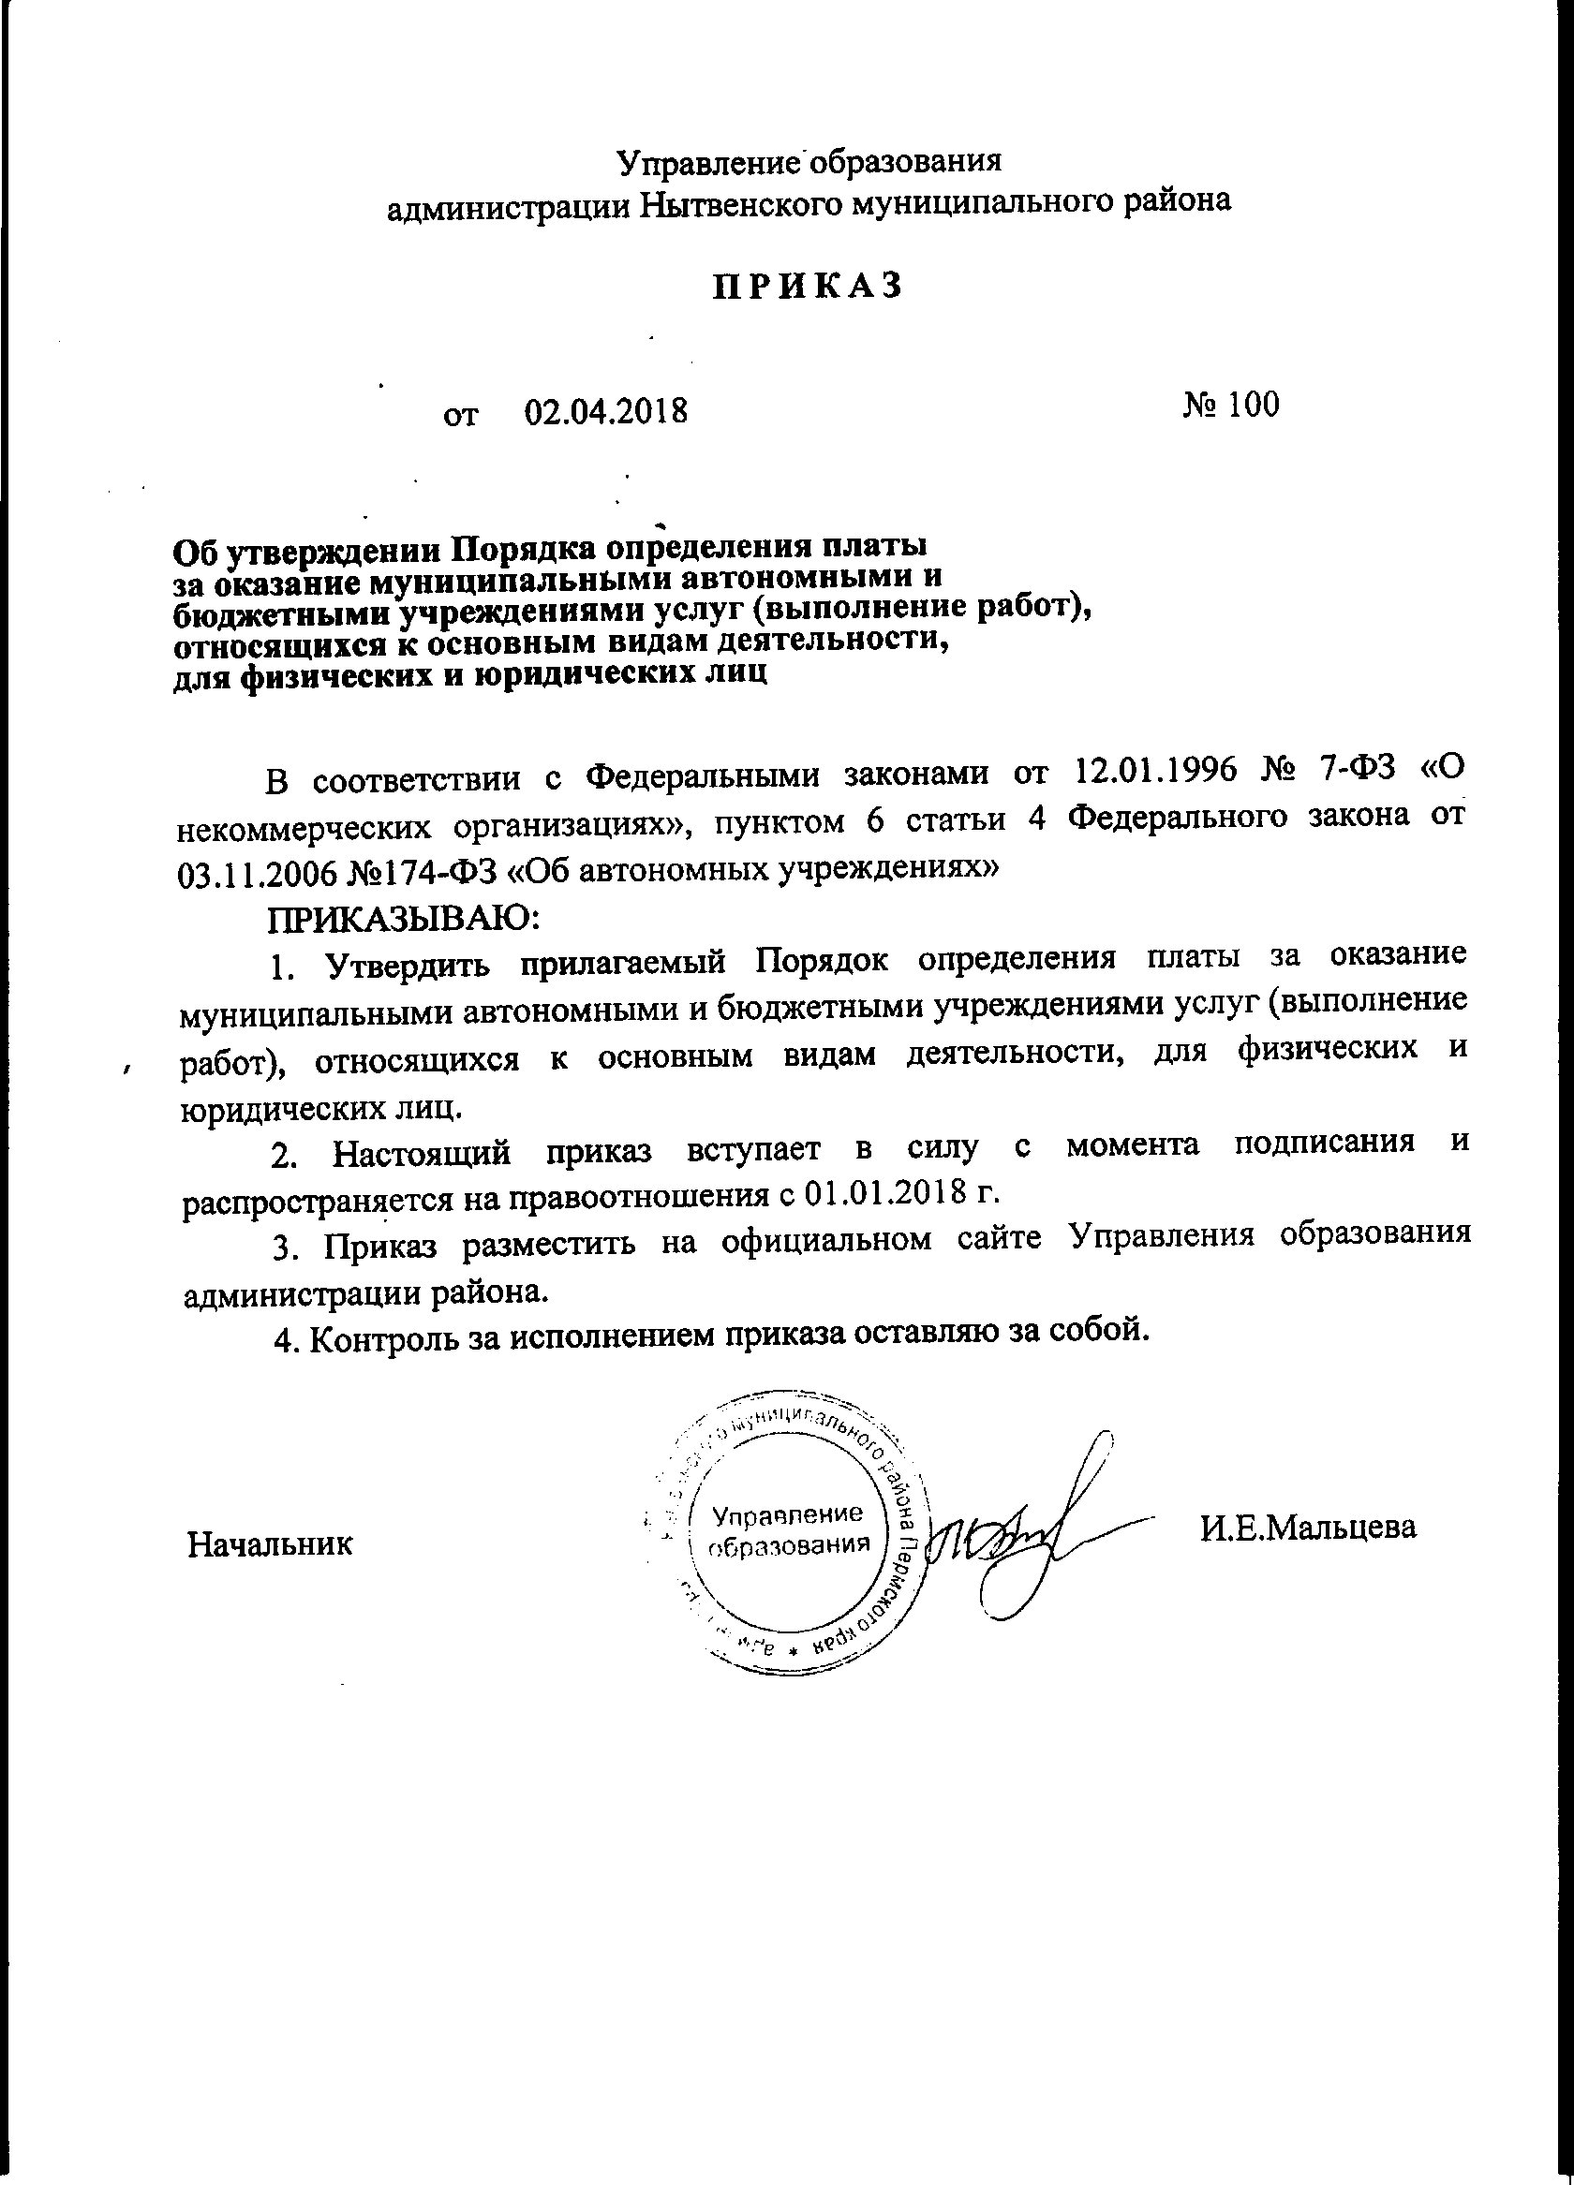

УТВЕРЖДЕН
Приказом Управления образования администрации района
от 02.04.2018 № 100

ПОРЯДОК
определения платы за оказание муниципальными автономными и бюджетными учреждениями услуг (выполнение работ), относящихся к основным видам деятельности, для физических и юридических лиц.

I. Общие положения

1. Настоящий Порядок устанавливает методику определения величины платы за оказание муниципальными автономными и бюджетными учреждениями услуг (выполнение работ), относящихся к основным видам деятельности для физических и юридических лиц (далее - платные услуги).
2. Величина платы за оказание учреждением платных услуг (далее - цена на платные услуги) определяется на основе расчета экономически обоснованных затрат учреждения на оказание платных услуг и должна в полном объеме покрывать такие затраты. В случае если оказание учреждением платной услуги предусматривается в пределах муниципального задания, в том числе для льготных категорий потребителей, такая платная услуга включается в перечень муниципальных услуг, по которым формируется муниципальное задание.
3. Возможность оказания платных услуг определяется учреждением самостоятельно в зависимости от имеющейся у него материально-технической базы, численности и квалификации персонала, спроса на услугу, работу и т.д.
4. Перечень платных услуг утверждает Руководитель муниципального автономного и бюджетного учреждения (далее - Учреждение).
5. Формирование цен на платные услуги осуществляется самим учреждением и согласовывается с Управлением образования. В целях согласования цены на платные услуги, исходные данные и результаты расчетов представляются по формам таблиц 2-6.
6. Учреждение обязано обеспечить физическим и юридическим лицам свободный доступ к информации о ценах на платные услуги и поддерживать ее в актуальном состоянии. Информация о ценах на платные услуги учреждения представляется гражданам и юридическим лицам по форме согласно таблице 1.

Таблица 1

Информация о ценах на платные услуги, работы,
оказываемые (выполняемые)
___________________________________________________________
(наименование муниципального бюджетного учреждения)

N  п/п | Наименование услуги (работы) | Цена

II. Определение цены

7. Цена формируется на основе себестоимости оказания платной услуги с учетом спроса на платную услугу, требований к качеству платной услуги в соответствии с показателями муниципального задания, а также с учетом положений отраслевых и ведомственных нормативных правовых актов по определению расчетно-нормативных затрат на оказание платной услуги.
8. Затраты учреждения делятся на затраты, непосредственно связанные с оказанием платной услуги и потребляемые в процессе ее предоставления, и затраты, необходимые для обеспечения деятельности учреждения в целом, но не потребляемые непосредственно в процессе оказания платной услуги.
9. К затратам, непосредственно связанным с оказанием платной услуги, относятся:
затраты на персонал, непосредственно участвующий в процессе оказания платной услуги (основной персонал);
материальные запасы, полностью потребляемые в процессе оказания платной услуги;
затраты (амортизация) оборудования, используемого в процессе оказания платной услуги;
прочие расходы, отражающие специфику оказания платной услуги.
10. К затратам, необходимым для обеспечения деятельности учреждения в целом, но не потребляемым непосредственно в процессе оказания платной услуги (далее - накладные затраты), относятся:
затраты на персонал учреждения, не участвующий непосредственно в процессе оказания платной услуги (далее - административно-управленческий персонал);
хозяйственные расходы - приобретение материальных запасов, оплата услуг связи, транспортных услуг, коммунальных услуг, обслуживание, ремонт объектов (далее - затраты общехозяйственного назначения);
затраты на уплату налогов (кроме налогов на фонд оплаты труда), пошлины и иные обязательные платежи;
затраты (амортизация) зданий, сооружений и других основных фондов, непосредственно не связанных с оказанием платной услуги.
11. Для расчета затрат на оказание платной услуги может быть использован расчетно-аналитический метод или метод прямого счета.
12. Расчетно-аналитический метод применяется в случаях, когда в оказании платной услуги задействованы в равной степени весь основной персонал учреждения и все материальные ресурсы. Данный метод позволяет рассчитать затраты на оказание платной услуги на основе анализа фактических затрат учреждения в предшествующие периоды. В основе расчета затрат на оказание платной услуги лежат расчет средней стоимости единицы времени (человеко-дня, человеко-часа) и оценка количества единиц времени (человеко-дней, человеко-часов), необходимых для оказания платной услуги.

SUM Зучр
Зусл = ----------------x Тусл, где
ФРВ

Зусл - затраты на оказание единицы платной услуги;
SUM Зучр - сумма всех затрат учреждения за период времени;
ФРВ - фонд рабочего времени основного персонала учреждения за тот же период времени;
Тусл - норма рабочего времени, затрачиваемого основным персоналом на оказание платной услуги.
13. Метод прямого счета применяется в случаях, когда оказание платной услуги требует использования отдельных специалистов учреждения и специфических материальных ресурсов, включая материальные запасы и оборудование. В основе расчета затрат на оказание платной услуги лежит прямой учет всех элементов затрат.

Зусл = Зоп + Змз + Аусл + Зн, где

Зусл - затраты на оказание платной услуги;
Зоп - затраты на основной персонал, непосредственно принимающий участие в оказании платной услуги;
Змз - затраты на приобретение материальных запасов, потребляемых в процессе оказания платной услуги;
Аусл - сумма начисленной амортизации оборудования, используемого при оказании платной услуги;
Зн - накладные затраты, относимые на стоимость платной услуги.
14. Затраты на основной персонал включают в себя:
затраты на оплату труда и начисления на выплаты по оплате труда основного персонала;
затраты на командировки основного персонала, связанные с предоставлением платной услуги;
суммы вознаграждения сотрудников, привлекаемых по гражданско-правовым договорам.
15. Затраты на оплату труда и начисления на выплаты по оплате труда рассчитываются как произведение стоимости единицы рабочего времени (например, человеко-дня, человеко-часа) на количество единиц времени, необходимое для оказания платной услуги. Данный расчет проводится по каждому сотруднику, участвующему в оказании соответствующей платной услуги, и определяется по формуле:

Зоп = SUM (ОТч x Тусл), где

Зоп - затраты на оплату труда и начисления на выплаты по оплате труда основного персонала;
Тусл - норма рабочего времени, затрачиваемого основным персоналом;
ОТч - повременная (часовая, дневная, месячная) ставка по штатному расписанию и по гражданско-правовым договорам сотрудников из числа основного персонала (включая начисления на выплаты по оплате труда).
16. Расчет затрат на оплату труда персонала, непосредственно участвующего в процессе оказания платной услуги, приводится по форме согласно таблице 2.

Таблица 2

Расчет затрат на оплату труда персонала
___________________________________________________________
(наименование платной услуги)

Должность | Средняя заработная плата  в месяц,  включая начисления  на выплаты по оплате  труда (руб.) | Месячный  фонд  рабочего  времени  (т. р.) | Норма времени  на оказание  платной  услуги (мин.) | Затраты на оплату  труда персонала  (руб.)  (5) = (2) / (3) x  (4)
1 | 2 | 3 | 4 | 5
1.
2.
...
Итого | X | X | X

17. Затраты на приобретение материальных запасов и услуг, полностью потребляемых в процессе оказания платной услуги, включают в себя (в зависимости от отраслевой специфики):
затраты на медикаменты и перевязочные средства;
затраты на продукты питания;
затраты на мягкий инвентарь;
затраты на приобретение расходных материалов для оргтехники;
затраты на другие материальные запасы.
18. Затраты на приобретение материальных запасов рассчитываются как произведение средних цен на материальные запасы на их объем потребления в процессе оказания платной услуги. Затраты на приобретение материальных запасов определяются по формуле:

Змз = SUM МЗ x Ц , где

Змз - затраты на материальные запасы, потребляемые в процессе оказания
платной услуги;
SUM МЗ - материальные запасы определенного вида;
Ц - цена приобретаемых материальных запасов.

19. Расчет затрат на материальные запасы, непосредственно потребляемые в процессе оказания платной услуги, приводится по форме согласно таблице 3.

Таблица 3

Расчет затрат на материальные запасы
___________________________________________________________
(наименование платной услуги)

Наименование  материальных  запасов | Единица  измерения | Расход  (в ед. измерения) | Цена за  единицу | Всего затрат  материальных запасов  (5) = (3) x (4)
1 | 2 | 3 | 4 | 5
1.
2.
...
Итого | X | X | X

20. Сумма начисленной амортизации оборудования, используемого при оказании платной услуги, определяется исходя из балансовой стоимости оборудования, годовой нормы его износа и времени работы оборудования в процессе оказания платной услуги.
Расчет суммы начисленной амортизации оборудования, используемого при оказании платной услуги, приводится по форме согласно таблице 4.

Таблица 4

Расчет суммы начисленной амортизации оборудования
___________________________________________________________
(наименование платной услуги)

Наименование  оборудования | Балансовая  стоимость | Годовая  норма  износа  (%) | Годовая норма  времени работы  оборудования  (час.) | Время работы  оборудования  в процессе  оказания  платной  услуги (час.) | Сумма  начисленной  амортизации  (6) = (2) x  (3) x (4) /  (5)
1 | 2 | 3 | 4 | 5 | 6
1.
2.
...
Итого | X | X | X | X

21. Объем накладных затрат относится на стоимость платной услуги пропорционально затратам на оплату труда и начислениям на выплаты по оплате труда основного персонала, непосредственно участвующего в процессе оказания платной услуги:
Зн = kн x Зоп, где

kн - коэффициент накладных затрат, отражающий нагрузку на единицу оплаты труда основного персонала учреждения. Данный коэффициент рассчитывается на основании отчетных данных за предшествующий период и прогнозируемых изменений в плановом периоде:

Зауп + Зохн + Аохн
kн = -------------------------- , где
Зоп

Зауп - фактические затраты на административно-управленческий персонал за предшествующий период, скорректированные на прогнозируемое изменение численности административно-управленческого персонала и прогнозируемый рост заработной платы;
Зохн - фактические затраты общехозяйственного назначения за предшествующий период, скорректированные на прогнозируемый инфляционный рост цен и прогнозируемые затраты на уплату налогов (кроме налогов на фонд оплаты труда), пошлины и иные обязательные платежи с учетом изменения налогового законодательства;
Аохн - прогноз суммы начисленной амортизации имущества общехозяйственного назначения в плановом периоде;
Зоп - фактические затраты на весь основной персонал учреждения за предшествующий период, скорректированные на прогнозируемое изменение численности основного персонала и прогнозируемый рост заработной платы.
22. Затраты на административно-управленческий персонал включают в себя:
затраты на оплату труда и начисления на выплаты по оплате труда административно-управленческого персонала;
нормативные затраты на командировки административно-управленческого персонала;
затраты по повышению квалификации основного и административно-управленческого персонала.
23. Затраты общехозяйственного назначения включают в себя:
затраты на материальные и информационные ресурсы, затраты на услуги в области информационных технологий (в том числе приобретение неисключительных (пользовательских) прав на программное обеспечение);
затраты на коммунальные услуги, услуги связи, транспорта, затраты на услуги банков, прачечных, затраты на прочие услуги, потребляемые учреждением при оказании платной услуги;
затраты на содержание недвижимого и особо ценного движимого имущества, в том числе затраты на охрану (обслуживание систем видеонаблюдения, тревожных кнопок, контроля доступа в здание и т.п.), затраты на противопожарную безопасность (обслуживание оборудования, систем охранно-пожарной сигнализации и т.п.), затраты на текущий ремонт по видам основных фондов, затраты на содержание прилегающей территории, затраты на арендную плату за пользование имуществом (в случае если аренда необходима для оказания платной услуги), затраты на уборку помещений, на содержание транспорта, приобретение топлива для котельных, санитарную обработку помещений.
24. Сумма начисленной амортизации имущества общехозяйственного назначения определяется исходя из балансовой стоимости оборудования и годовой нормы его износа.

Расчет накладных затрат приводится по форме согласно таблице 5.

Таблица 5

Расчет накладных затрат
___________________________________________________________
(наименование платной услуги)

1 | Прогноз затрат на административно-  управленческий персонал
2 | Прогноз затрат общехозяйственного  назначения
3 | Прогноз суммы начисленной амортизации  имущества общехозяйственного назначения
4 | Прогноз суммарного фонда оплаты труда  основного персонала
5 | Коэффициент накладных затрат | (5) = ((1) + (2) + (3)) / (4)
6 | Затраты на основной персонал, участвующий  в предоставлении платной услуги
7 | Итого накладные затраты | (7) = (5) x (6)

25. Расчет цены приводится по форме согласно таблице 6. При расчете стоимости платных услуг (выполнения работ) размер прибыли (рентабельность) устанавливается приказом руководителя муниципального бюджетного и автономного учреждения по согласованию с Управлением образования не более 20,0 процента.

Таблица 6

Расчет цены на оказание платной услуги
___________________________________________________________
(наименование платной услуги)

N  п/п | Наименование статей затрат | Сумма (руб.)
1 | Затраты на оплату труда основного персонала
2 | Затраты материальных запасов
3 | Сумма начисленной амортизации оборудования,  используемого при оказании платной услуги
4 | Накладные затраты, относимые на платную услугу
5 | Себестоимость услуги стр.1+стр.2 +стр.3 + стр.4
6 | Рентабельность
6 | Цена на платную услугу стр.5 + стр. 6

